SURAT KETERANGAN PENGECEKAN PLAGIAT
Setelah melalui proses pengecekan dengan menggunakan aplikasi Plagiarism  Checker X / Turnitin," maka kami Pusat Penelitian dan Pengabdian kepada Masyarakat  (P3M) TAKN Toraja dengan ini menerangkan skripsi yang ditulis oleh:  Nama Penulis | : Yerna Tarukbua’
NIRM | :1020154149
Judul Skripsi | : Aliran-Aliran Filsafat Pendidikan dalam Kurikulum  Pendidikan Agama Kristen (PAK) Mengacu pada Kurikulum  2013
Tanggal Pemeriksaan : 01 Januari 2021  Similarity | : 17 %^{T}
Dinyatakan MEMENUHI SYARAT ambang batas toleransi. Jika di kemudian
hari ditemukan kekeliruan karena keterbatasan aplikasi, seperti adanya kesamaan
dengan karya ilmiah lain yang lebih awal mendapat pengakuan sebagai hak cipta
(misalnya: karya ilmiah tersebut belum publish secara Online), maka semua konsekuensi
yang ditimbulkan menjadi tanggung jawab penulis skripsi.
Demikian surat keterangan ini, untuk dipergunakan sebagaimana mestinya.
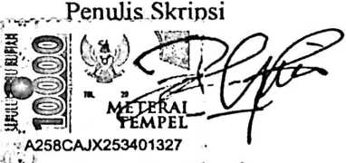
Yerna larukbua
NIRM.1020154149
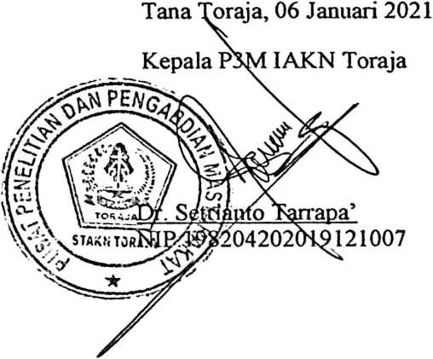
⁺ Maksimal 20%

